Registro de Usuario
El nuevo sistema de boletas requiere el registro de un Usuario válido para poder operar. El mismo se realiza de la siguiente manera:
1) Haga Click en el banner Nomina de Trabajadores.
2) Haga Click en la leyenda “Regístrese haciendo click aquí.”. Se mostrará la siguiente pantalla:
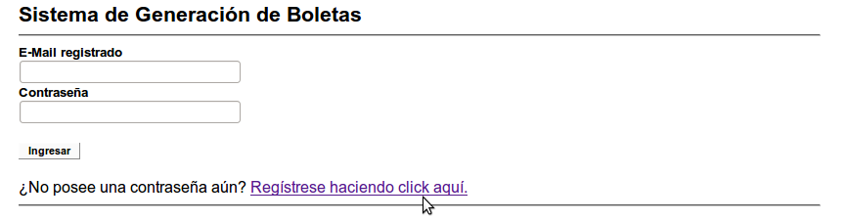
3) Complete todos los campos con sus datos como muestra la siguiente pantalla
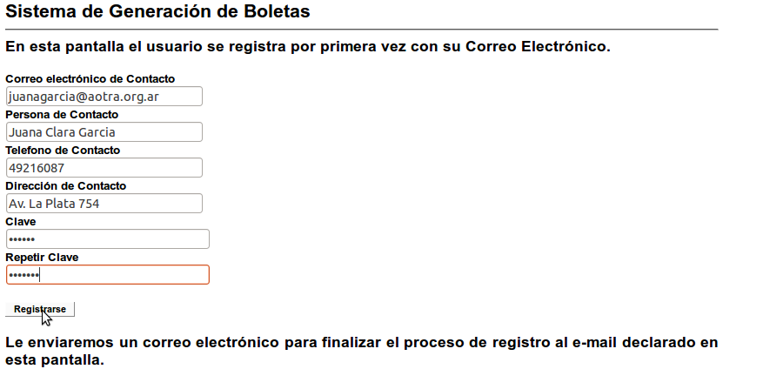
4) Revise su correo y valide el usuario declarado
Ud recibirá un correo a la casilla que declaro y tendrá que hacer un Click en el Link para validar el usuario.
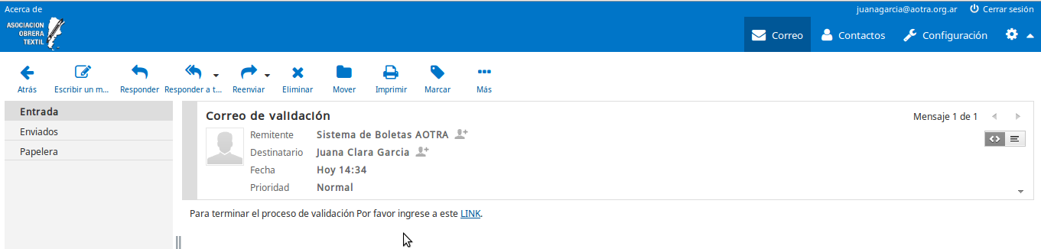

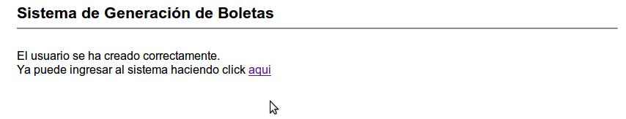
5) Ahora podrá ingresar el usuario (el correo electrónico declarado) y la contraseña.

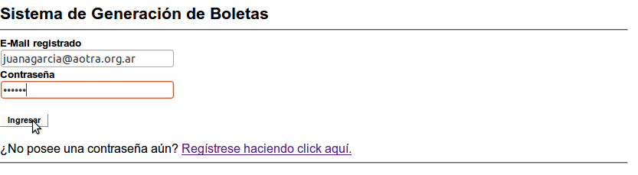
Olvido de Contraseña
En el caso de olvidar la contraseña podrá recuperarla haciendo un click sobre “¿Olvido de contraseña?” y siga las instrucciones de la pantalla.

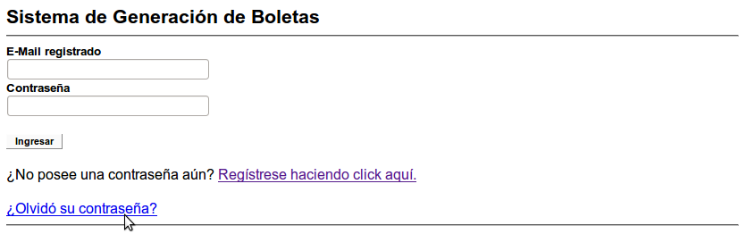
Olvido de Usuario Registrado
En el caso de Olvidar el usuario que registro deberá comenzar todo desde el comienzo.

